Администрация Ермаковского района

ПРЕСС-РЕЛИЗ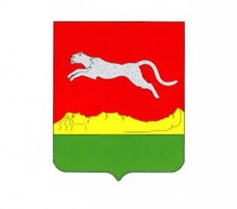

Почему плата за отопление начисляется круглый год без учета показаний общедомового счетчика (ОДПУ)?

Начнем с того, что законодательством, а именно п. 42(1) Правил, утвержденных Постановлением правительства РФ от 06.05.2011 года №354 (далее - Правила) предусмотрено, что плата за отопление может осуществляться одним из двух способов – в течение отопительного периода, то есть при наличии на МКД общедомового прибора учета, по его фактическим показаниям, или равномерно в течение календарного года (12 месяцев).
Способ оплаты коммунальной услуги по отоплению принимается органами государственной власти конкретного субъекта РФ.
Именно поэтому в одном регионе расчет размера платы за отопление производится только в отопительный период, по фактическим показаниям общедомового прибора учета, а другом регионе плата за отопление начисляется равномерными платежами, но в течение всего года.
Зачем тогда вообще нужен общедомовой прибор учета, если его показания не учитываются при начислении платы?
Показания общедомового прибора учета все также имеют значение, так как Правилами предусмотрена корректировка размера платы за отопление при оплате в течение года в соответствии с фактическими показаниями общедомового учета. Корректировка размера платы должна производиться в 1 квартале года, следующего за расчетным годом.
То есть, если при наличии на Вашем доме общедомового прибора учета, плата за отопление Вам в течение 2019 года начисляется ежемесячно, равномерными платежами, в 1 квартала 2020 года исполнитель коммунальной услуги по отоплению (управляющая компания, ТСЖ, ЖСК, другой кооператив или ресурсоснабжающая организация) должны произвести корректировку начисленной Вам за 2019 года платы в соответствии с фактическим показаниями общедомового прибора учета, установленного на Вашем доме.

